화면정의서

Project Name : 쇼핑몰만들기

Reference app :
지그재그

Team 4

목차
1.고객

1. 회원가입화면들
2. 로그인
3. 회원정보수정화면들

2.커뮤니티(리뷰)

1. 상세후기작성
2. 한줄평
3.후기게시판
4.작성가능한 리뷰
5.작성한 리뷰

3.주문
1.장바구니
2.결제페이지
3.주문상세내역
4.주문내역

4.상품
1.상품등록
2.상품리스트
3.상품상세정보
4.장바구니

1.고객

화면명 | 회원가입수정화면들  1회원가입동의  2회원가입인증  3이메일비밀번호 | 작 성 자 | 박유홍 | 작 성 일 | 2022-01-19

카테고리 |  | 고객 | 파일명 | Join_Form
화면설명 |  | 상품 구매를 위해 “회원가입”을 한다.  회원약관동의 내역 db에 저장  입력받은 휴대전화 번호 저장, 이를 이요해서 통신사에 인증요청후  받은 인증번호 또 통신사에 통보
비고 |  | 입력받는 자료 클라이언트 수준에서 확인하여 형식준수,필수가입요건 총족
2.1 화면
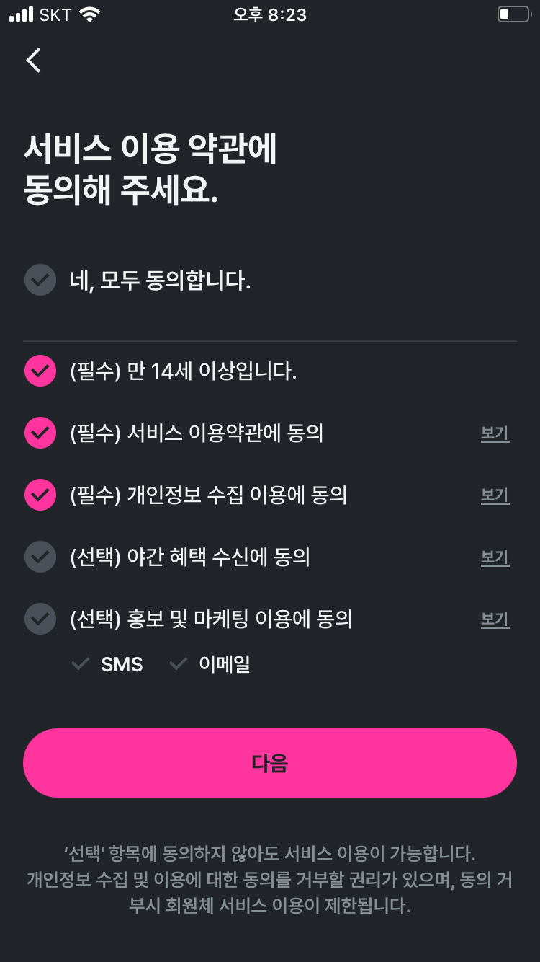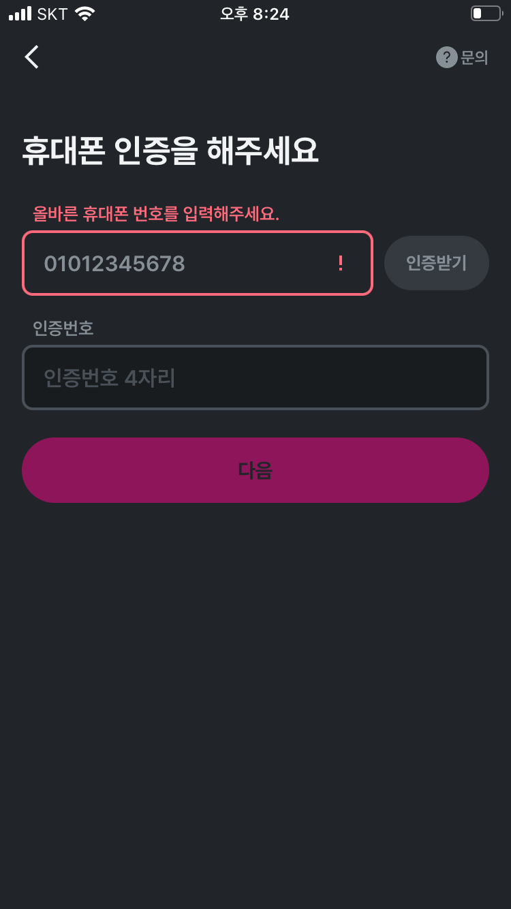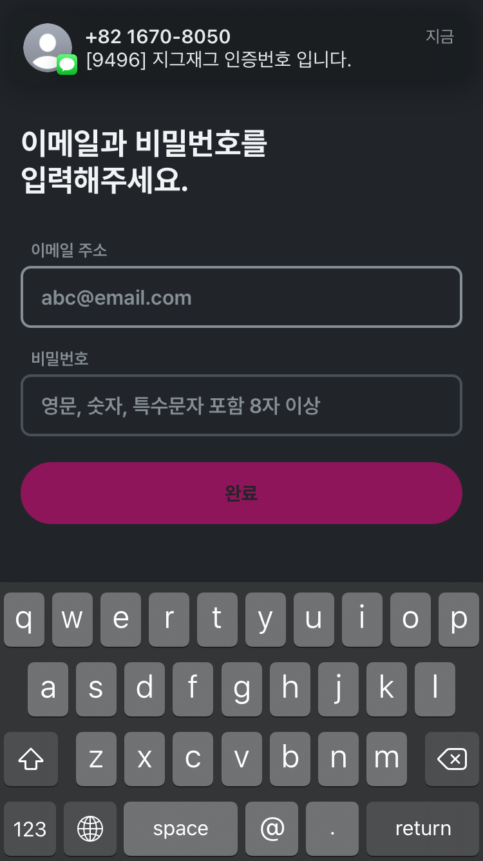
1-1
2
1
2-1
2-2
3
3-1
3-2
2.2 처리 개요
약관동의를 받고 휴대전화번호 인증을 받은 후 아이디 비밀번호를 받는다
2.3 화면 입/출력 정보일람
번호 | I/O | 한글 명 | 영문 명 |  | 자료 형태
1-1 | I | 동의내역
2-1 | I | 휴대전화번호
2-2 | I | 인증번호
3-1 | I | 이메일주소
3-2 | I | 비밀번호
 | I
2.4 업무 흐름

화면명 | 로그인 | 작 성 자 | 박유홍 | 작 성 일 | 2022-01-19

카테고리 |  | 고객 | 파일명 | Login_form
화면설명 |  | 회원의 ID와 패스워드를 입력하여 DB에 저장된 회원의 아이디와 패스워드가 일치 시 로그인
비고 |  | 로그인 실패 시 아이디 혹은 패스워드 불일치 필드출력
2.1 화면
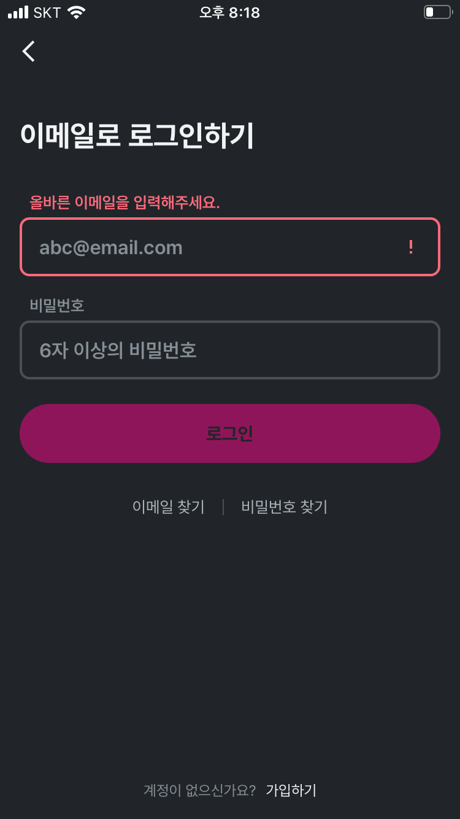
1
2
2.2 처리 개요
Email 형식의 아이디 및 패스워드를 입력하여 로그인을 진행한다.
비밀번호 아이디를 모르는 회원은 찾기 기능으로 기동한다..
2.3 화면 입/출력 정보일람
번호 | I/O | 한글명 | 영문명 |  | 자료형태
1 | I | 이메일(아이디)
2 | I | 패스워드
2.4 업무 흐름
1. 기존의 가입한 아이디(이메일 형식의)와 패스워드(6글자 이상)를 입력한다.
2. 회원관리 데이터베이스를 참조하여 입력한 아이디와 패스워드가 일치할 시 로그인 성공, 화면으로 이동한다.
3. 마이페이지 로그인,정보수정, 장바구니 클릭 시 해당하는 화면으로 이동한다.

화면명 | 회원정보수정화면들  - 마이페이지  - 내정보  - 회원정보수정  - 체형정보 | 작 성 자 | 박유홍 | 작 성 일 | 2020-01-19

카테고리 |  | 고객 | 파일명 | update_form
화면설명 |  | 회원정보,체형정보 등을 필요할경우 인증을 거치고 입력받아서 수정한다.
비고 |  | 로그인 상태 필수
2.1 화면
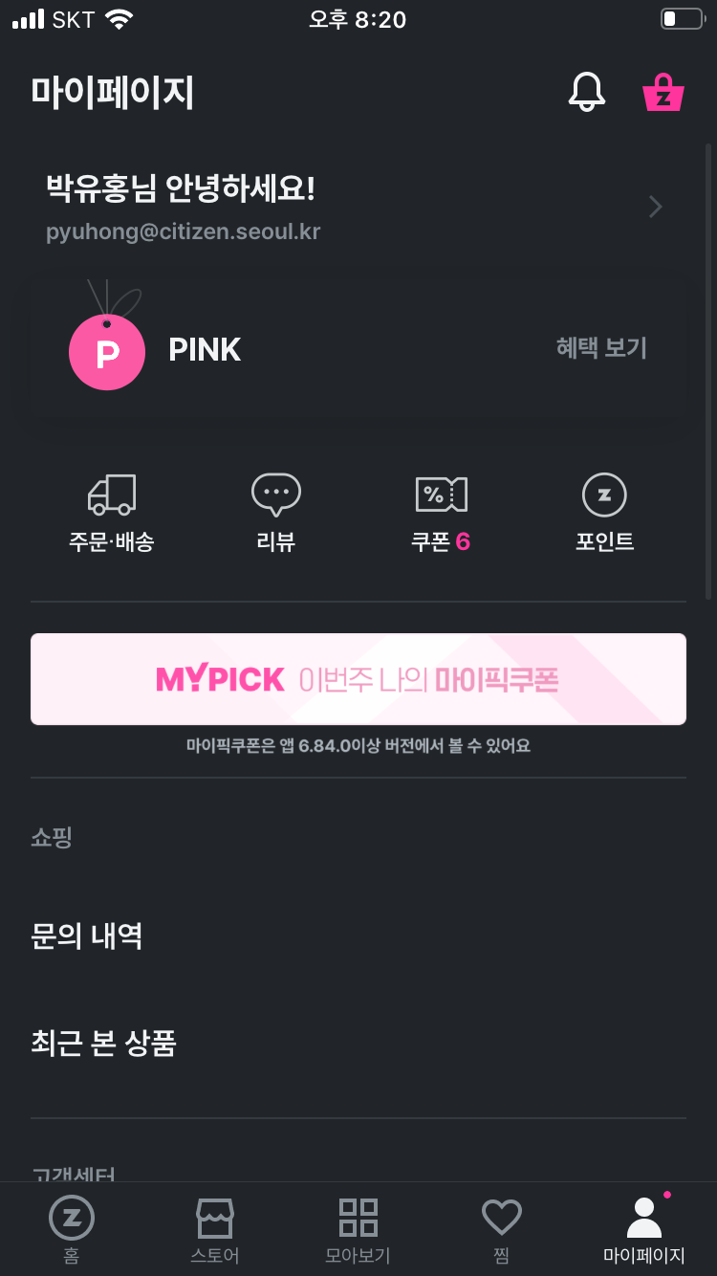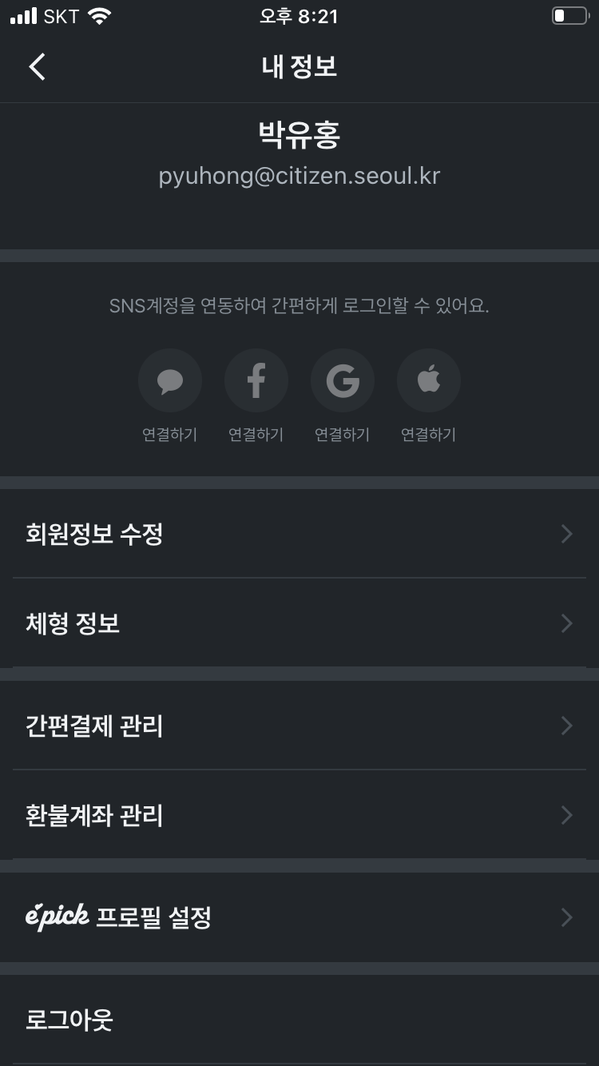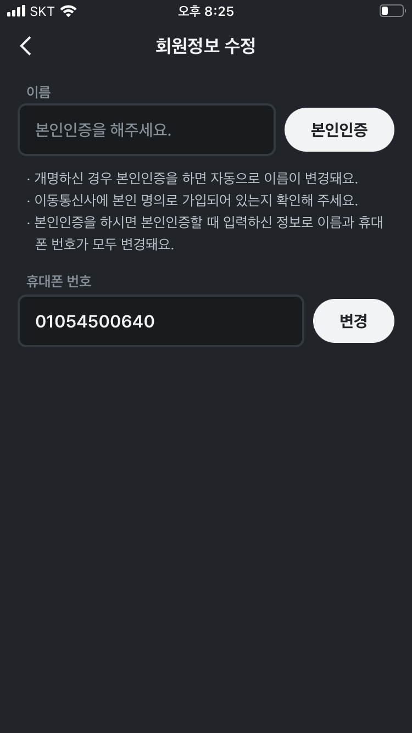
1
1-1
1-2
1-3
2
3
2-1
2-2
3-2
3-1

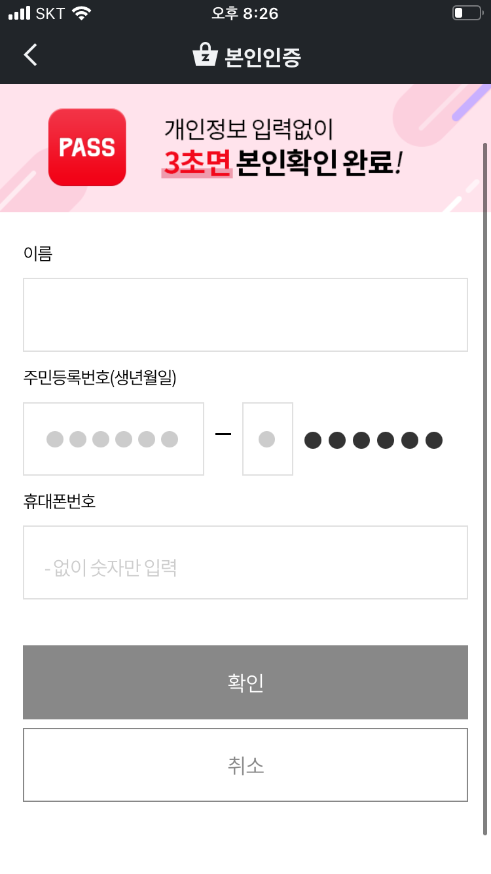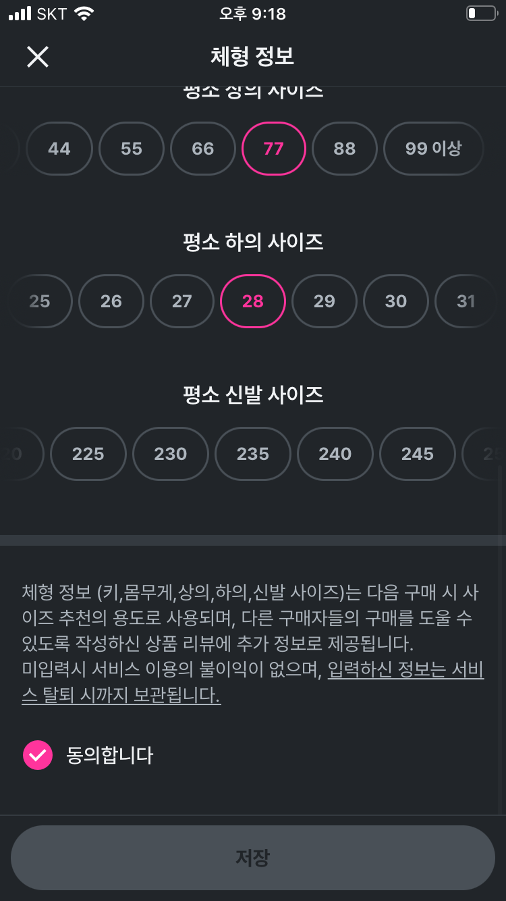
4
5
4-1
4-2
4-3
5-1
5-2
2.2 처리 개요
변경할 데이터를 받아서 “정보수정”기능을 실행한다. 필요한 정보는 통신사를 통해 인증한다.체형정보등은 고객이 모든 폼을 입력해야(not null) 등록가능
이름수정은 본인니증후에 휴대전화번호 수정도 인증을 받아야함
2.3 화면 입/출력 정보일람
번호 | I/O | 한글 명 | 영문 명 |  | 자료 형태
1-1 | O | 회원이름
1-2 | O | 회원메일
1-3 | O | 회원등급
2-1 | O | 회원이름
2-2 | O | 회원메일
3-1 | O | 수정이름
3-2 | I/O | 수정번호
4-1 | I | 본인인증이름
4-2 | I | 주민번호 앞 7자리
5-1 | I | 사이즈선택
5-2 | I | 동의여부
2.4 업무 흐름

2.커뮤니티(리뷰)

1. 상세후기작성
2. 한줄평
3.후기게시판
4.작성가능한 리뷰
5.작성한 리뷰

화면명 | 상세후기작성 | 작 성 자 | 노자훈 | 작 성 일 | 2022-01-19

카테고리 |  |  | 리뷰 |  | 파일명 |  | detail_review_form
화면설명 |  |  | 구매한 상품에 대한 상세후기 작성을 위한 화면
비고
2.1 화면
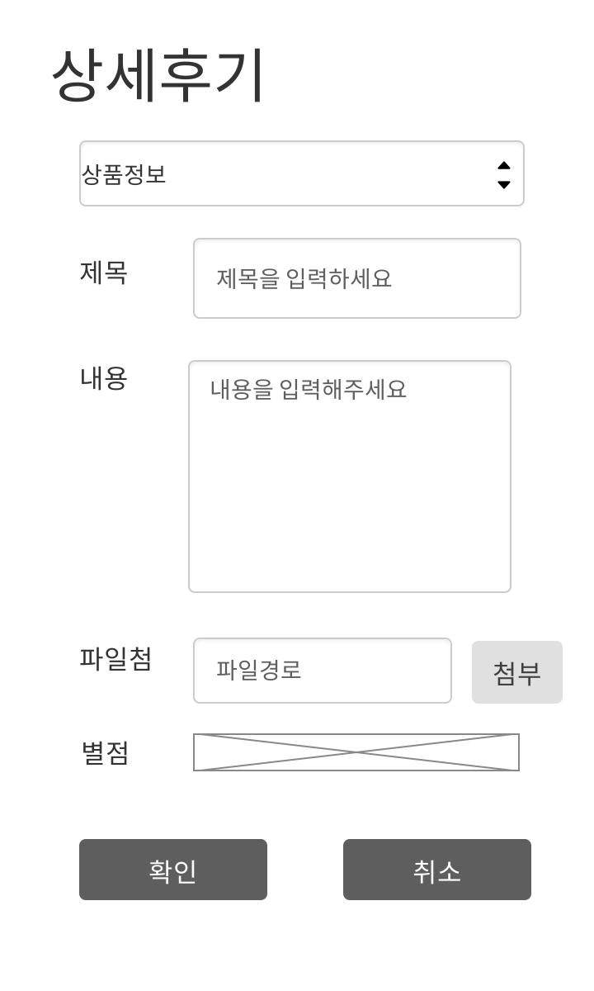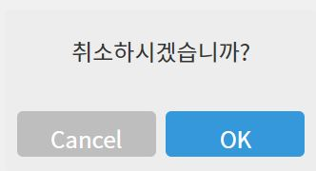
2.2 처리 개요
구매한상품 선택 후 제목, 내용, 사진, 별점 데이터를 입력받아 “상세후기”에 입력한다.
2.3 화면 입/출력 정보일람
번호 | I/O |  | 한글 명 |  | 영문 명 |  |  |  | 자료 형태
1 | O |  | 상품정보
2 | I |  | 상세후기제목
3 | I |  | 상세후기내용
4 | I |  | 상세후기사진
5 | I |  | 별점
2.4 업무 흐름
1. “구매내역”페이지에서 “상세후기작성”버튼 클릭(터치)
2. “상품정보”에 해당 상품명 출력
3. 제목,내용,파일첨부,별점 입력받아 “상세후기”게시판에 등록. 사진은 생략가능
4. 취소버튼 클릭(터치)시 팝업으로 알림. OK시 “구매내역”페이지로 돌아갈 것
5. “제목”은 **자 이내로 할 것
6. “내용”은 **자 이내로 할 것.
7. “파일첨부”버튼 클릭(터치)시 탐색기 호출
8. “파일첨부”는 jpg, jpeg, png만 가능. 용량제한 1MB
화면명 |  | 한줄평작성 |  | 작 성 자 |  | 노자훈 |  | 작 성 일 |  | 2022-01-19

카테고리 |  |  | 리뷰 |  | 파일명 |  | simple_review_form
화면설명 |  |  | 구매한 상품에 대한 간단한 후기 작성 화면
비고
2.1 화면
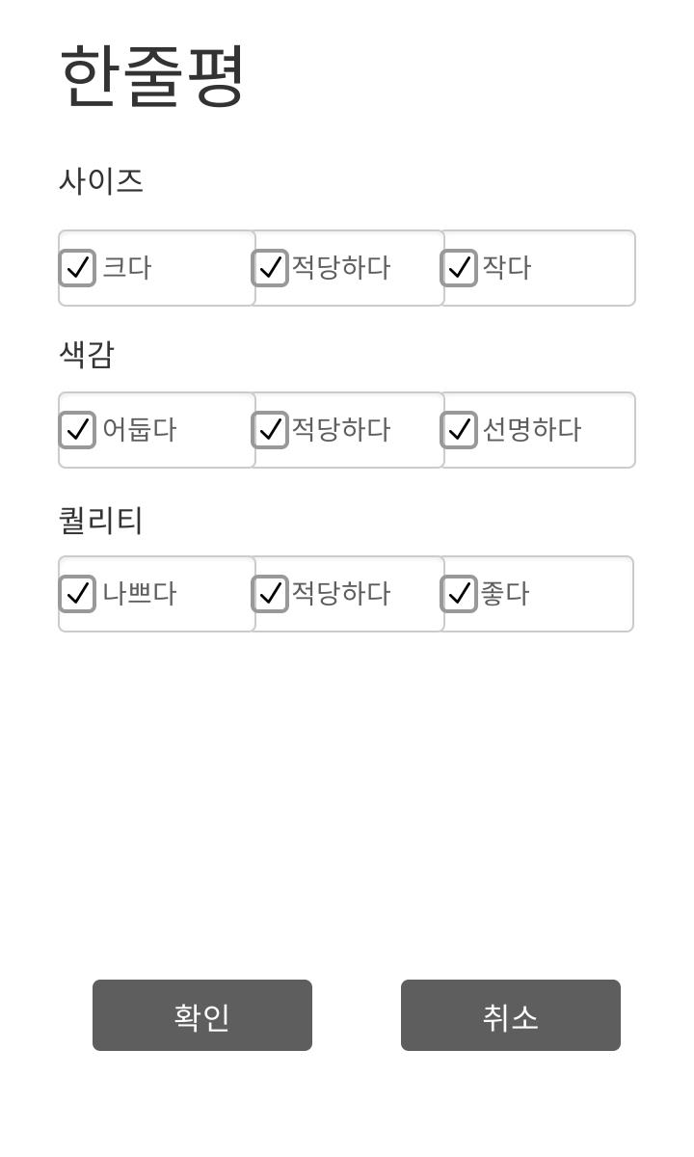
2.2 처리 개요
구매한상품 선택 후 제목, 내용, 사진, 별점 데이터를 입력받아 “한줄평”에 입력한다
2.3 화면 입/출력 정보일람
번호 | I/O |  | 한글명 |  | 영문명 |  |  |  | 자료형태
1 | I |  | 간단후기사이즈
2 | I |  | 간단후기색감
3 | I |  | 간단후기퀄리티
2.4 업무 흐름
1. 각각의 체크박스에 해당하는 데이터를 입력받아 한줄평 DB에 입력한다.
2. 각 문항 별 한 개의 체크박스에 무조건 체크가 되어야 확인버튼이 활성화된다.
3. 취소버튼을 눌렀을 때 팝업으로 알려주고, OK시 이전페이지로 돌아간다.
화면명 |  | 후기게시판 |  | 작 성 자 |  | 노자훈 |  | 작 성 일 |  | 2022-01-19

카테고리 |  |  | 리뷰 |  | 파일명 |  | show_review_form
화면설명 |  |  | 상세후기 및 한줄평을 게시하는 화면
비고 |  |  | 상품페이지에서 접근 가능
2.1 화면
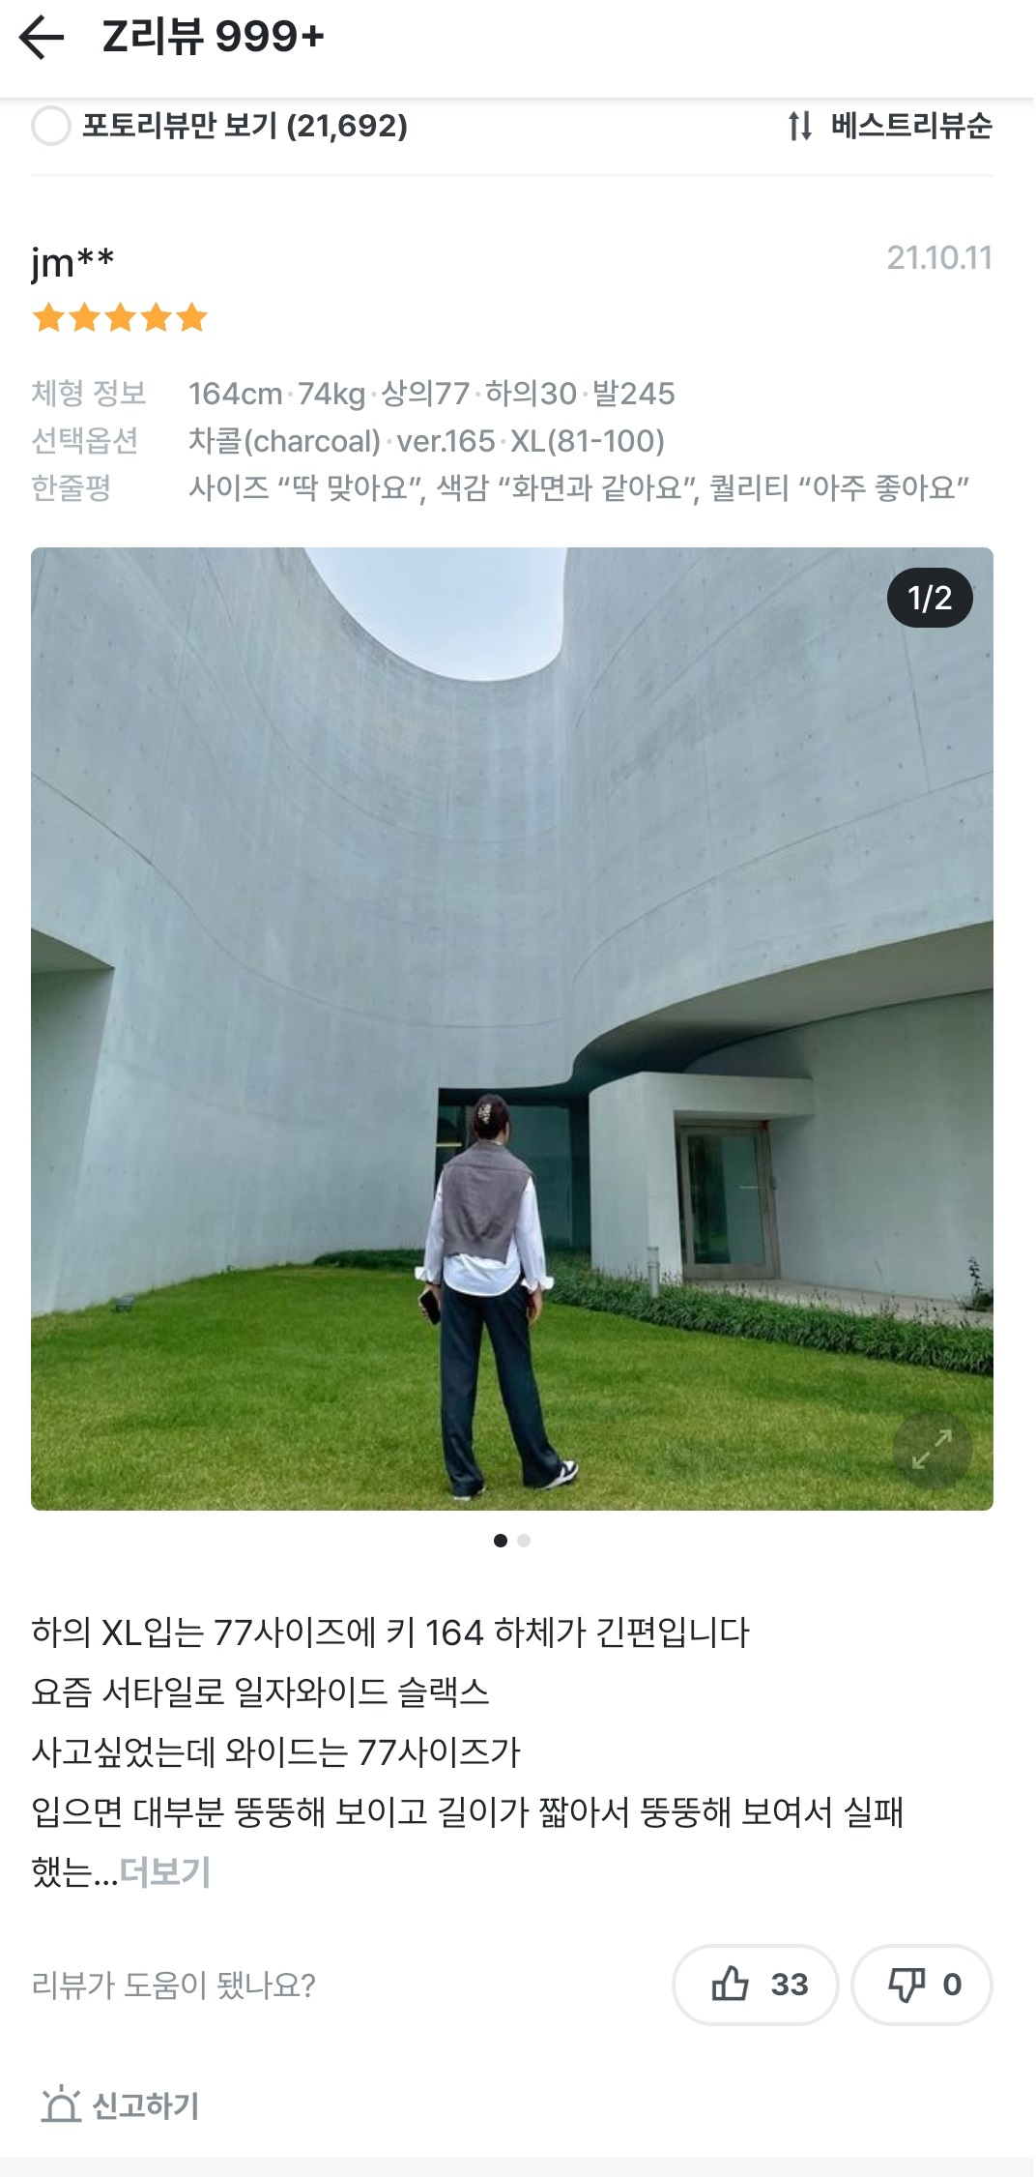
2.2 처리 개요
해당 상품의 상세후기와 한줄평을 모아 화면에 출력한다. 유저피드백(좋아요,싫어요)을 받는다
2.3 화면 입/출력 정보일람
번호 | I/O |  | 한글 명 |  | 영문 명 |  |  |  | 자료 형태
1 | O |  | 상세후기
2 | O |  | 한줄평
3 | I |  | 후기피드백
2.4 업무 흐름
1. 상품페이지의 상품에 맞는 상세후기와 한줄평을 받아 하단에 게시한다
2. 후기 피드백(좋아요, 싫어요)를 받는다
3. 유저피드백순, 별점순, 등록일순, 사진유무에 따른 정렬기능을 제공한다
4. 신고하기 기능을 제공한다(별도의 화면 필요)
.
화면명 |  | 작성가능한리뷰 |  | 작 성 자 |  | 노자훈 |  | 작 성 자 |  | 2021-01-19

카테고리 |  |  | 리뷰 |  | 파일명 |  | available_review_form
화면설명 |  |  | 리뷰 작성 가능한 구매상품정보를 모아놓은 화면.
비고
2.1 화면
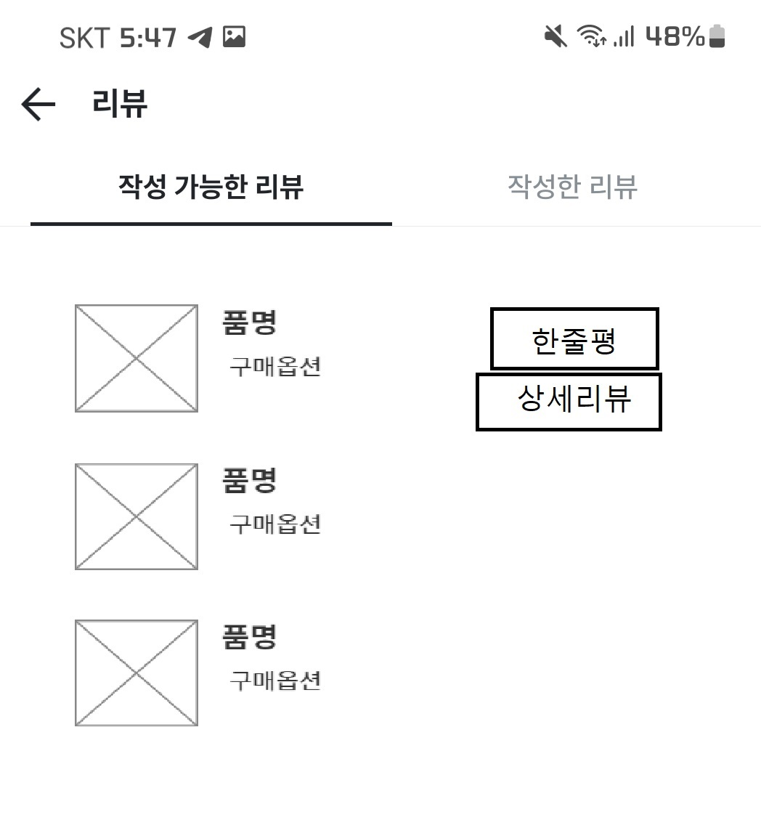
2.2 처리 개요
리뷰 작성이 가능한 제품들에 대한 한줄평작성, 상세리뷰작성으로의 링크를 제공한다
2.3 화면 입/출력 정보일람
번호 | I/O |  | 한글명 |  | 영문명 |  |  |  | 자료형태
1 | O |  | 상품정보
2 | I |  | 클릭이벤트?
2.4 업무 흐름
1. 마이페이지에서 접근 가능한 페이지
2. 구매한 상품 중 후기를 작성하지 않은 상품들을 리스트한다
3. 클릭(터치)시 각각 한줄평작성, 상세리뷰작성 페이지로 이동하는 버튼을 제공한다.
4. 한줄평이나 상세리뷰가 작성되면 해당 버튼은 비활성화되며, 둘 다 작성되면 리스트에서 해당 상품을 제거한다.
5. 이전페이지로 돌아가는 버튼(좌상단)과 작성한 리뷰를 볼 수 있는 탭을 제공한다
화면명 |  | 작성한리뷰 |  | 작 성 자 |  | 노자훈 |  | 작 성 자 |  | 2021-01-19

카테고리 |  | 상품 | 파일명 | review_list_form
화면설명 |  | 작성된 리뷰를 보여주는 화면
비고
2.1 화면
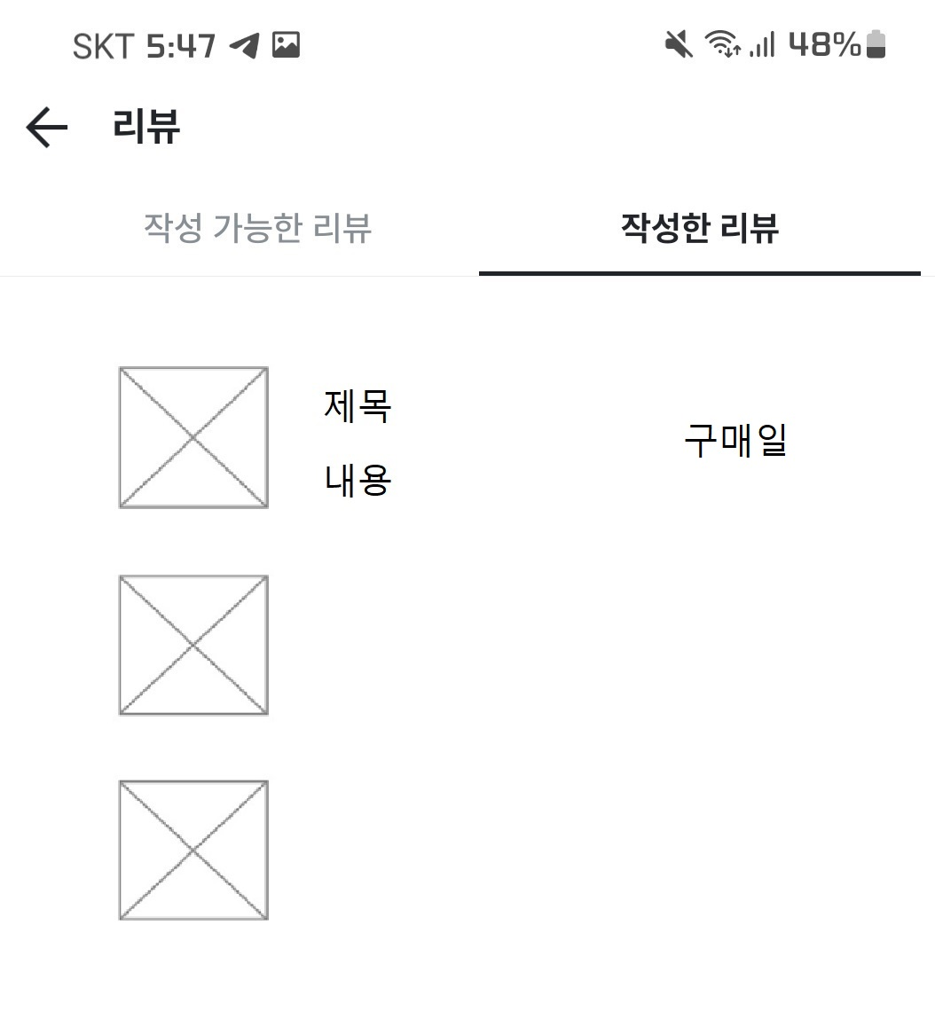

2.2 처리 개요
작성된 상세후기의 섬네일과 제목, 내용, 구매일을 보여준다
2.3 화면 입/출력 정보일람
번호 | I/O | 한글명 | 영문명 |  | 자료형태
1 | O | 상품정보 |  |  | NUMBER(12)
2 | O | 상세리뷰 |  |  | VARCHAR2(50)
2.4 업무 흐름
1. 구매한 상품정보를 받아 구매일 순으로 내림차순 정렬한다
2. 상세후기에 포함된 사진을 섬네일로 사용한다.
3. 상세후기의 제목과 내용을 요약하여 표기한다
4. 터치(클릭)시 해당 상품페이지, 상세후기 위치로 이동한다..
5. 제목 옆에 상품명을 표기한다

3.주문
1.장바구니
2.결제페이지
3.주문상세내역
4.주문내역

화면명 | 장바구니 | 작 성 자 | 최유미 | 작 성 일 | 2022-01-19

카테고리 |  | 상품 | 파일명 | cart_form
화면설명 |  | 장바구니 담기를 클릭한 상품을 보여주는 화면
비고
2.1 화면
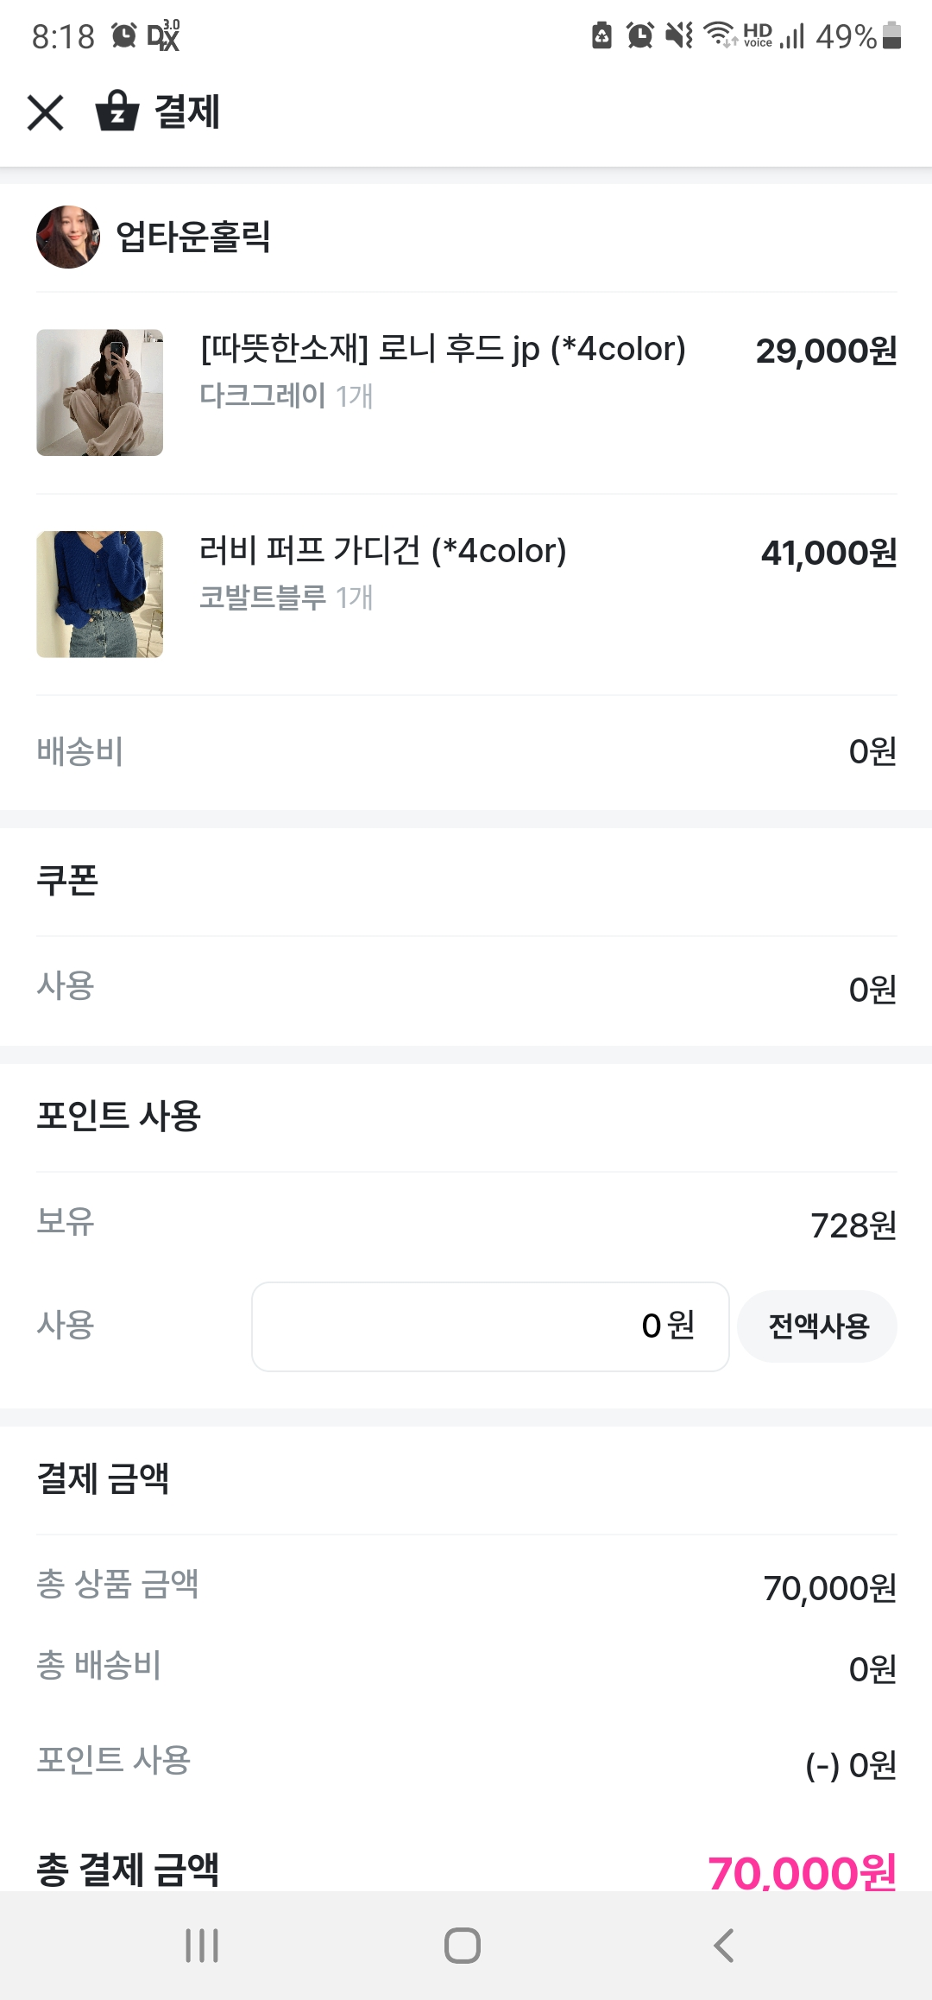
2.2 처리 개요
상품상세페이지에서 선택한 상품의 상품업체,정보, 수량, 금액을 보여주고
상품의 수량을 수정, 삭제, 주문할 수 있다

2.3 화면 입/출력 정보일람
번호 | I/O | 한글명 | 영문명 |  | 자료형태
1 | O | 상품이름
2 | O | 상품 정보
3 | I/O | 상품수량
4 | O | 상품가격
5 | O | 총결제금액
2.4 업무 흐름

화면명 | 결제페이지 | 작 성 자 | 최유미 | 작 성 일 | 2022-01-19

카테고리 |  | 주문 | 파일명 | ord_detail
화면설명 |  | 배송지를 확인하고 결제 수단을 선택할 수 있고 쿠폰 및 적립예정 포인트를 확인할 수 있다.
비고 |  | 구매하기 클릭 →“비 로그인” 시 “로그인” 화면으로 이동
2.1 화면
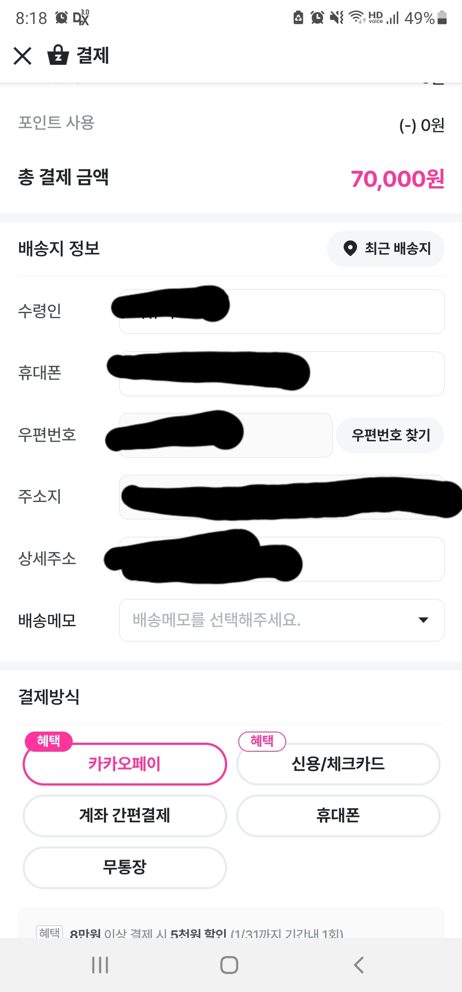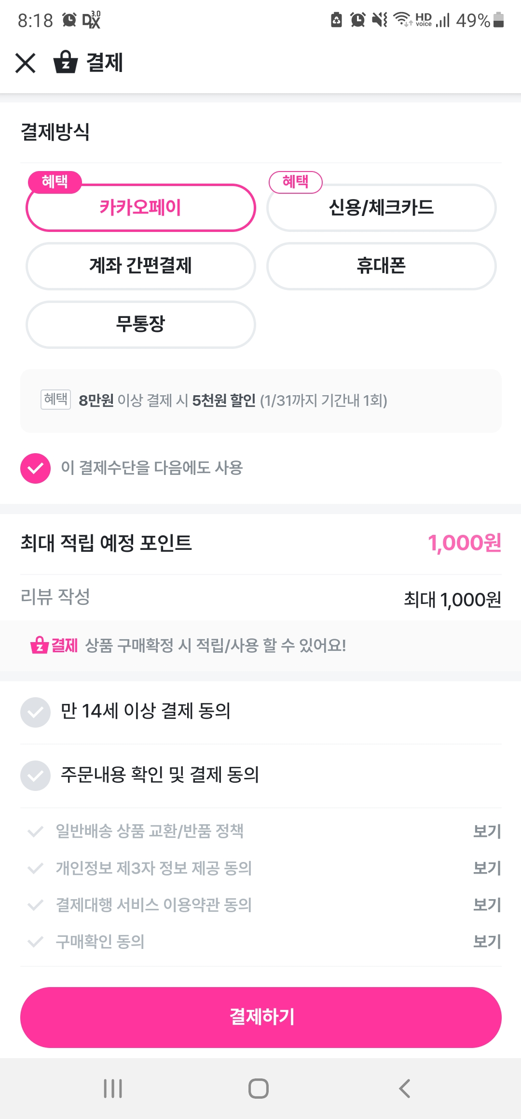
2.2 처리 개요
배송에 필요한 정보를 기입할 수 있도록 한다.
결제수단을 선택할 수 있도록 한다.
2.3 화면 입/출력 정보일람
번호 | I/O | 한글명 | 영문명 |  | 자료형태
1 | I/O | 수신자 이름
2 | I/O | 휴대전화
3 | I/O | 배송주소
4 | I/O | 배송메모
5 | I/O | 사용할 포인트
2.4 업무 흐름
1.

화면명 | 주문상세내역 | 작 성 자 | 최유미 | 작 성 일 | 2022-01-19

카테고리 |  | 주문 | 파일명 | ord_detail
화면설명 |  | 날짜별로 구매 및 교환 제품명을 확인할 수 있다.
비고
2.1 화면
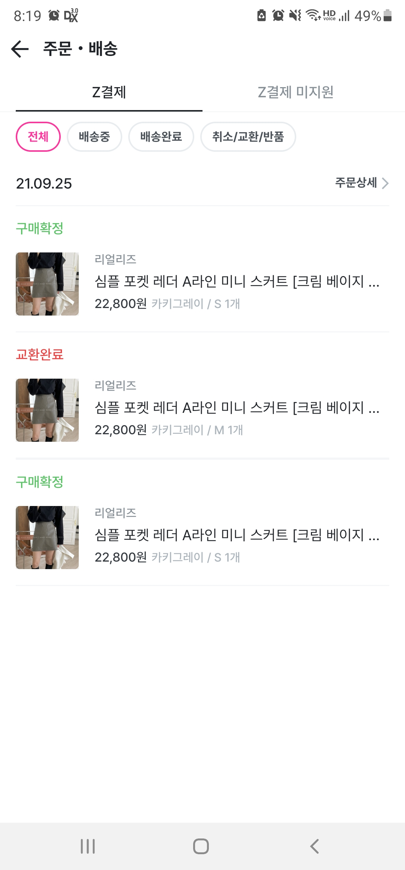
2.2 처리 개요
배송중,배송완료,취소/교환/반품탭으로 이동가능하다.
2.3 화면 입/출력 정보일람
번호 | I/O | 한글명 | 영문명 |  | 자료형태
1 | I | 결제 수단
2 |  | 최근 구매목록
2.4 업무 흐름
1.

화면명 | 주문내역 | 작 성 자 | 최유미 | 작 성 일 | 2022-01-19

카테고리 |  | 주문 | 파일명 | orderInfo
화면설명 |  | 주문상세내역을 보여준다.
비고
2.1 화면
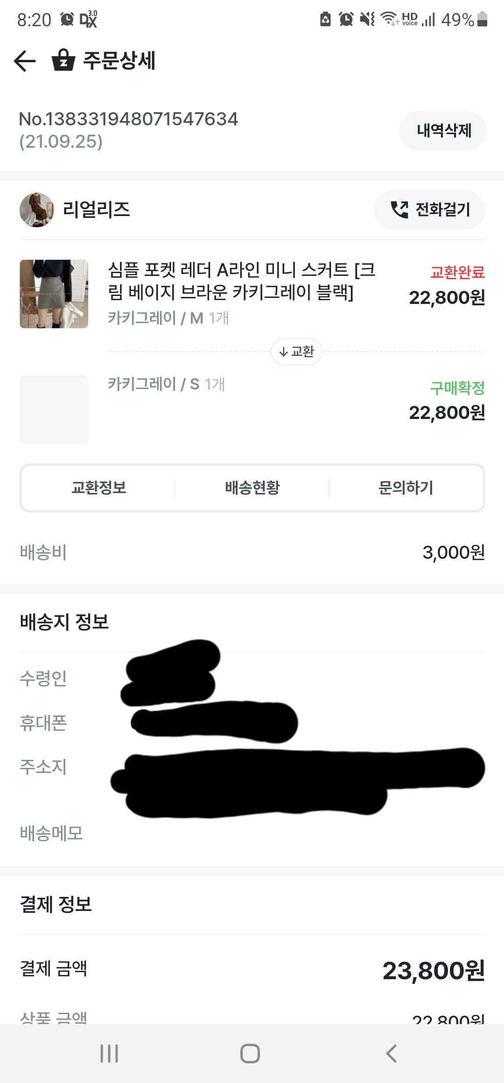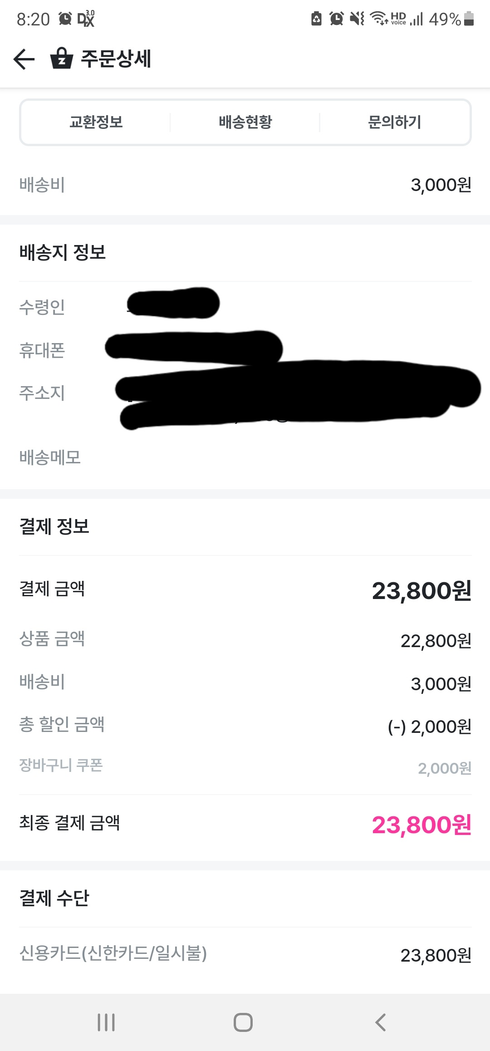
2.2 처리 개요
주문내역을 확인할 수 있도록 한다.
2.3 화면 입/출력 정보일람
번호 | I/O | 한글명 | 영문명 |  | 자료형태
1 | O | 주문상세번호(hidden)
2 | O | 주문 설명
3 | O | 배송지 정보
4 | O | 결제정보
5 | O | 결제금액
6 | O | 결제수단
2.4 업무 흐름
1.

4.상품
1.상품등록
2.상품리스트
3.상품상세정보
4.장바구니

화면명 | 상품등록 | 작 성 자 | 조홍규 | 작 성 자 | 2022-01-19

카테고리 |  | 상품 | 파일명 | product_upload_form
화면설명 |  | 판매할 상품을 등록하는 화면  관리자만 접근할 수 있다.
비고
2.1 화면
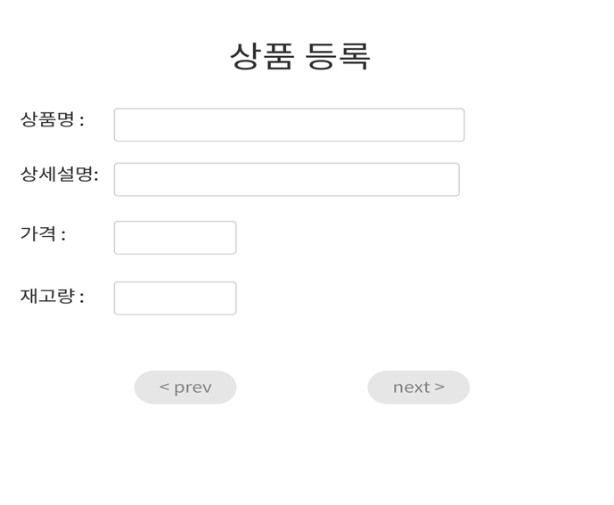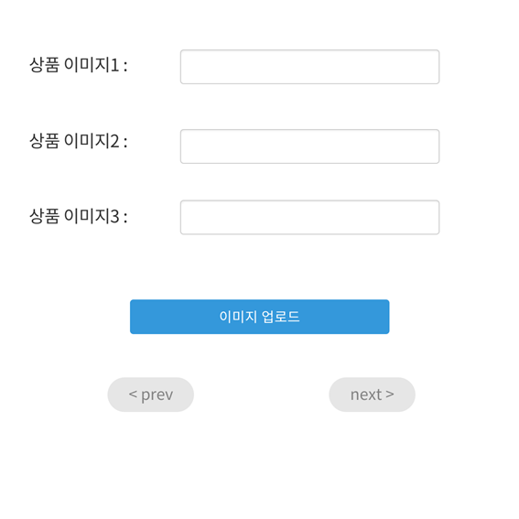
2.2 처리 개요
상품명, 상품설명, 가격, 재고량, 판매단위를 보여주고 입력 받는다.
상품번호는 시퀀스를 사용한다.
2.3 화면 입/출력 정보일람
번호 | I/O | 한글명 | 영문명 |  | 자료형태
1 | I | 상품번호
2 | I | 상품명
3 | I | 상품설명
4 | I | 가격
5 | I | 재고량
6 | I | 판매단위

화면명 | 상품리스트 | 작 성 자 | 조홍규 | 작 성 자 | 2022-01-19

카테고리 |  | 상품 | 파일명 | product_list
화면설명 |  | 판매 상품 리스트를 보여줌
비고
2.1 화면
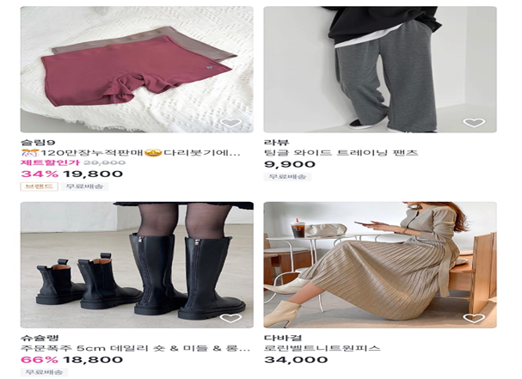

2.2 처리 개요
상품이미지를 보여주고 브랜드명, 상품명, 상품설명, 가격, 할인율을 보여준다.

2.3 화면 입/출력 정보일람
번호 | I/O | 한글명 | 영문명 |  | 자료형태
1 | O | 브래드명
2 | O | 상품번호
3 | O | 상품명
4 | O | 상품설명
5 | O | 가격
6 | O | 할인율

화면명 | 상품상세정보 | 작 성 자 | 조홍규 | 작 성 자 | 2022-01-19

카테고리 |  | 상품 | 파일명 | product_detail
화면설명 |  | 상품의 상세정보를 보여줌  장바구니기능 연결  바로구매기능 연결  관심상품 등록 연결
비고
2.1 화면
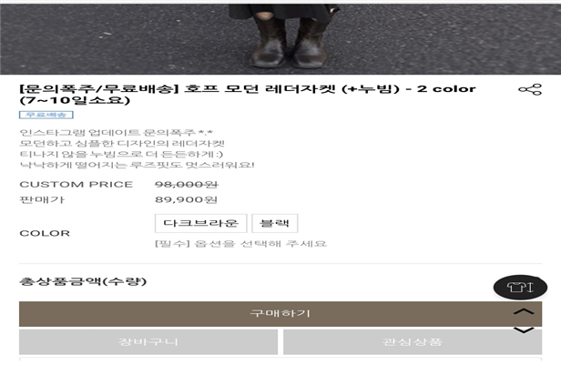
2.2 처리 개요
상품 구매에 도움이 될 수 있게 상에 이미지와 정보들을 제공한다.
장바구니담기, 바로구매 기능을 연결한다.

2.3 화면 입/출력 정보일람
번호 | I/O | 한글명 | 영문명 |  | 자료형태
1 | O | 상품번호(hidden)
2 | O | 상품명
3 | O | 상품설명 |  |  | )
4 | O | 가격
5 | O | 색상
6 | O | 재고량(판매가능여부판단)

화면명 | 장바구니 | 작 성 자 | 조홍규 | 작 성 일 | 2022-01-19

카테고리 |  | 상품 | 파일명 | cart_form
화면설명 |  | 장바구니담기를 클릭한 상품을 보여주는 화면
비고
2.1 화면
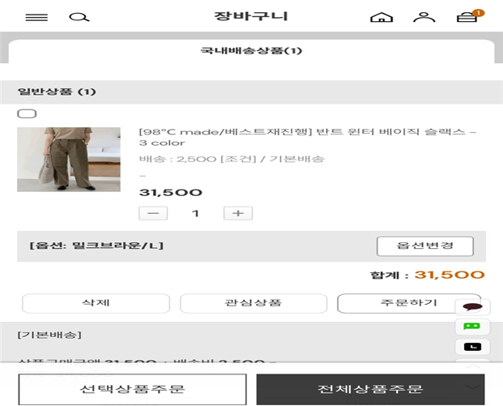
2.2 처리 개요
상품상세페이지에서 선택한 상품의 상품정보, 수량, 금액을 보여주고
상품의 수량을 수정, 삭제, 주문할 수 있다

2.3 화면 입/출력 정보일람
번호 | I/O | 한글명 | 영문명 |  | 자료형태
1 | O | 상품이름
2 | O | 상품 설명
3 | I/O | 상품수량
4 | O | 상품가격
5 | O | 총결제금액 | j

